附件1
报价函

广汉市弘诚金雁宾馆有限责任公司：
关于金雁宾馆会议室地毯采购项目，结合该项服务的特点及服务工作内容，经仔细研究决定，我单位按总价¥ 元（精确到小数点后两位）（大写：人民币 ），承担本项目的金雁宾馆会议室地毯采购，该报价已包含我单位为完成合同工作所需的全部费用。

单位名称： （盖单位公章）
授权人或授权委托人：
日 期： 年 月 日

报价清单：
序号 | 项目 | 规格 | 单位 | 图片样式 | 数量 | 单价 | 总价
1 | 拆除旧  地毯 |  | m2 |  | 177.31
2 | 拼花地毯  1000克绒 | 1、涤纶拼花地毯1000克绒  2、阻燃等级:B2  3、压线条种类：配置免钉钉条  4、型号：满铺毯 | m2 | 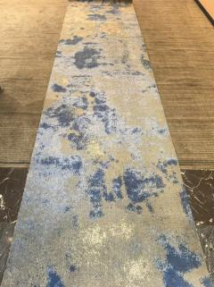 | 177.31
3 | 拼花地毯安装 |  | m2 |  | 177.3
4 | 垃圾外运 |  | m³ |  | 1.77
报价有效期(不低于30天):
联系人:
(报价单位认为需补充其他资料)
报价人（盖章）：
报价时间：

